Nagłówki piszemy małymi literami, naszą nazwę w formie niepełnej, czyli samo digitree bez „group” też piszemy z małej. A treści na buttonach wielkimi „DOŁĄCZ” i „POZNAJ ZASADY”.
Zdania pod nagłówkami jak Definiuj, kreuj…. Piszemy z wielkiej litery.

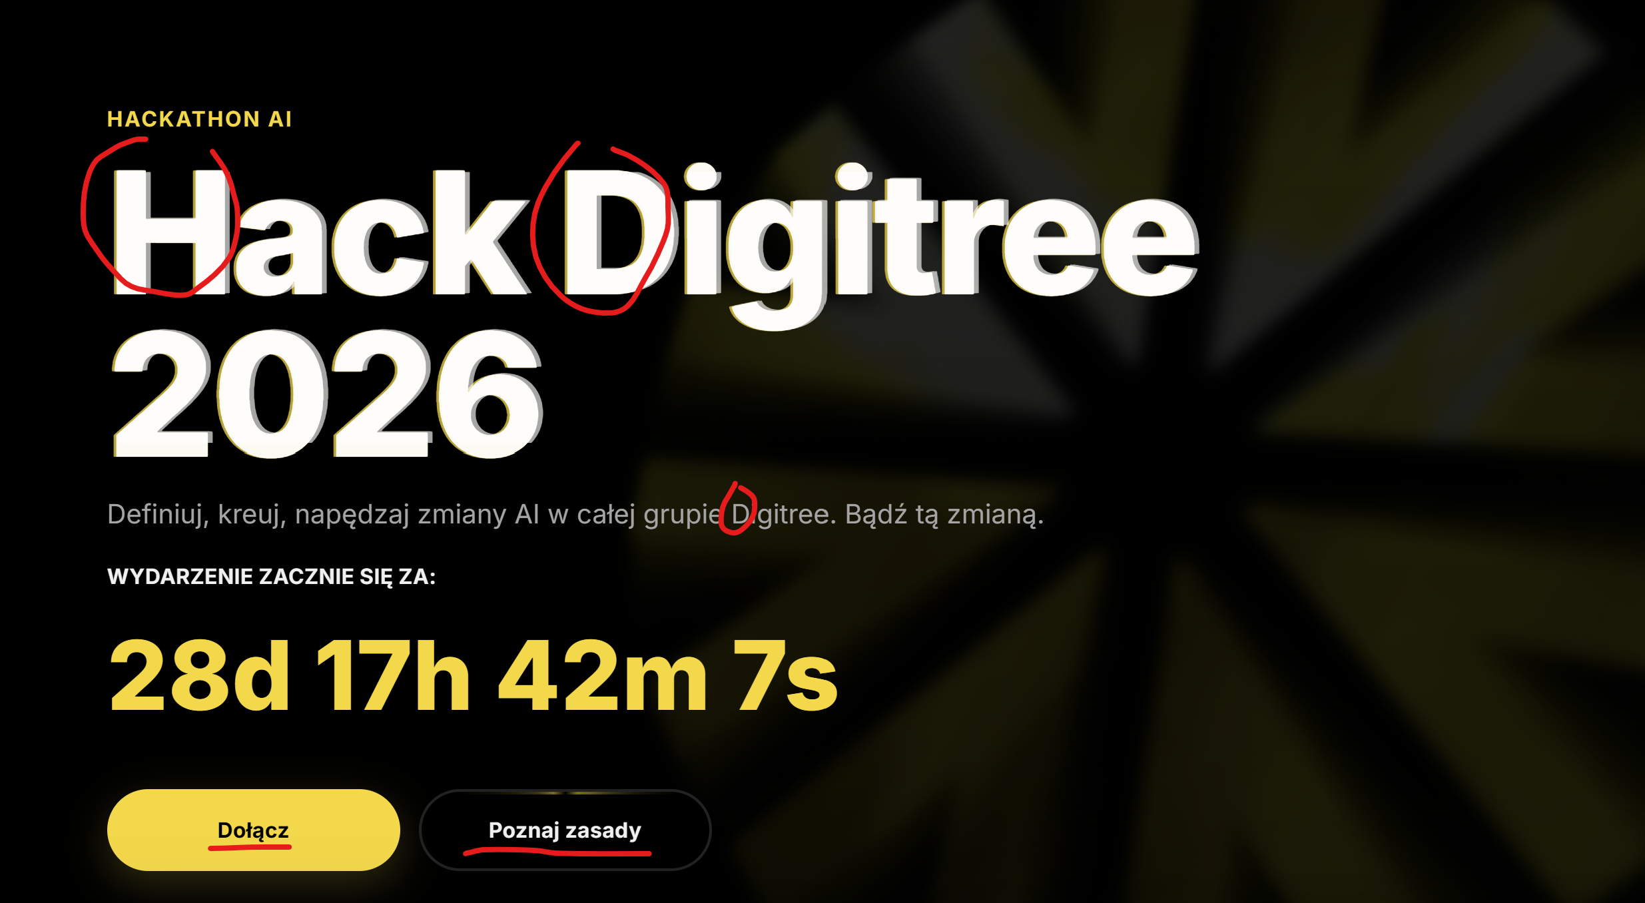

„wybierz…” z małej litery, a przy wyliczeniu trzeba ujednolicić, ja bym pisała z małej.
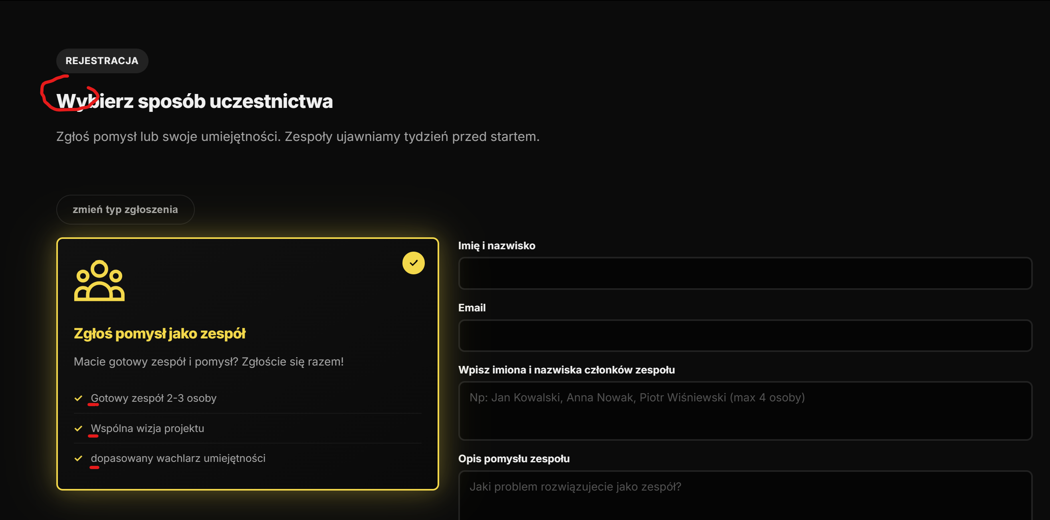

„WYŚLIJ ZGŁOSZENIE” i w wyliczeniu też małe litery

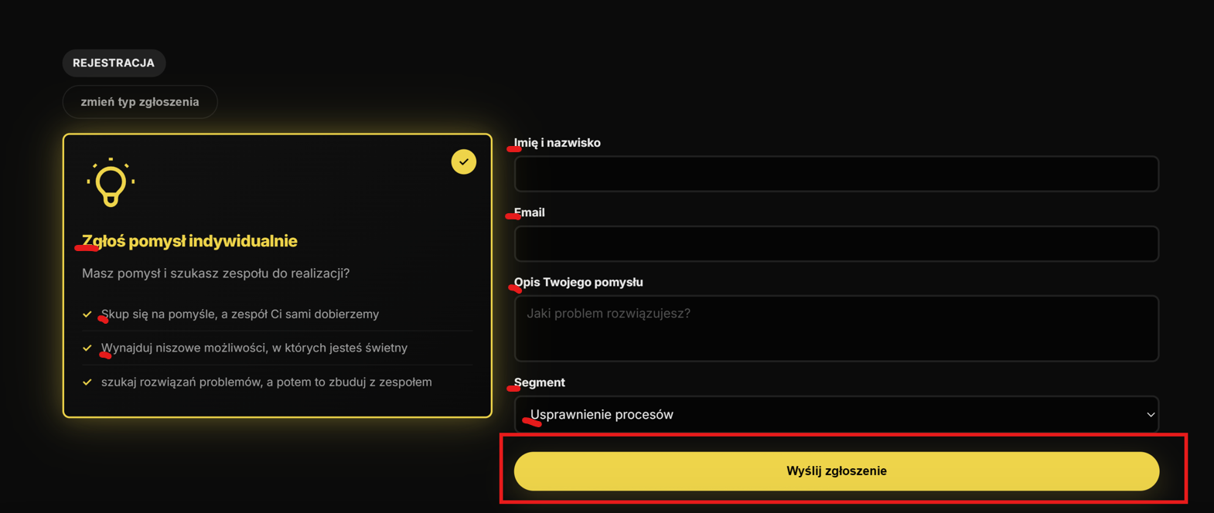

To co podkreślone to z małych liter:
